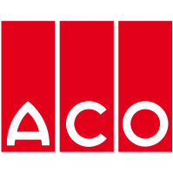

Pressemitteilung
Büdelsdorf, 18.03.2024

Tag des Wassers 2024 - 22. März 2024: „Wasser für Frieden“ – ACO unterstützt mit dem ACO WaterCycle ein nachhaltiges Regenwassermanagement in einer klimaresilienten Stadtplanung

Anlässlich des diesjährigen Weltwassertages unter dem Motto „Wasser für Frieden“ zeigt die ACO GmbH innovative Lösungen, um das Bewusstsein für ein nachhaltiges Regenwassermanagement zu schärfen. Der ACO WaterCycle ist nicht nur eine Antwort auf die globalen Herausforderungen des Wassermangels, sondern betont auch die Bedeutung des natürlichen Wasserkreislaufs und die Erhaltung sauberen Grundwassers.

Wasser ist die Grundlage allen Lebens und ein zentraler Faktor für die Erhaltung von Ökosystemen, menschlicher Gesundheit und letztendlich des Friedens. Jedoch führt die stetig wachsende Bevölkerung und der damit verbundene höhere Wasserbedarf in vielen Regionen der Welt zu Konflikten um diese lebenswichtige Ressource. Der Schutz und die nachhaltige Nutzung von Wasserressourcen sind daher entscheidende Schritte auf dem Weg zu Frieden und Stabilität.

Der ACO WaterCycle mit seinen aufeinander abgestimmten Produktsystemen unterstützt den natürlichen Wasserkreislauf. Beginnend mit der schnellen und vollständigen Aufnahme von Regenwasser, dessen effizienter Reinigung von
Feststoffen, Schwebstoffen, Leichtflüssigkeiten sowie Mikroverunreinigungen wie Schwermetallen und der anschließenden Versickerung bzw. Wiederverwendung zur Bewässerung. Besonders hervorzuheben ist die Fähigkeit innerhalb der Systemkette, Regenwasser unmittelbar zu nutzen, um Bäume zu bewässern. Dies trägt nicht nur zur Reduktion von Überschwemmungsrisiken bei, sondern fördert auch ein gesundes Stadtklima und erhöht die Biodiversität.

„Mit dem ACO WaterCycle bieten wir eine Lösung, die es Gemeinden, Städten und Betreibern ermöglicht, einen aktiven Beitrag zum Umweltschutz zu leisten. Indem wir mit unseren Produkten und Systemlösungen den natürlichen Wasserkreislauf unterstützen, tragen wir dazu bei, die Verfügbarkeit von sauberem Wasser zu erhöhen und Konflikte, um Wasserressourcen zu vermindern“, erläutert Alexander Airich, Geschäftsführer der ACO GmbH.

Der ACO WaterCycle ist ein Beispiel dafür, wie technologische Innovationen und nachhaltiges Ressourcenmanagement zusammenwirken können, um globale Herausforderungen anzugehen. Er ist Teil der Vision des Unternehmens von einer Welt, in der Wasser als kostbare Ressource geschätzt und geschützt wird – zum Wohle und Schutz aller Lebewesen - ACO. we care for water.

Weitere Informationen finden Sie unter: www.aco.de/tag-des-wassers-2024

ca. 2.481 Zeichen

Die ACO GmbH
Als Teil der weltweiten ACO Gruppe gehört die ACO GmbH zu den führenden Anbietern ganzheitlicher Systemlösungen rund um die klimaresiliente Freiraum-, Infrastruktur- und Gebäudeplanung. Das Unternehmen ist im Jahr 2023 durch den Zusammenschluss der ACO-Geschäftsbereiche Tiefbau und Hochbau entstanden und baut auf vertrauensvolle Partnerschaften mit dem Handel, Architekten und Planern sowie dem Handwerk. Der nachhaltige Umgang mit der wertvollen Ressource Wasser, verdeutlicht durch den Claim „ACO. we care for water“, steht im Mittelpunkt aller Unternehmensaktivitäten. Mit dem ACO WaterCycle bietet das Unternehmen ein breites Spektrum an Systemlösungen, um Oberflächenwasser oder Abwasser zu sammeln, aufzubereiten, zurückzuhalten und wieder zur Verfügung zu stellen. Darüber hinaus berät und unterstützt ein starkes Außen- und Innendienstteam alle Objektbeteiligten in jeder Projektphase.

Bildmaterial: Quelle ACO

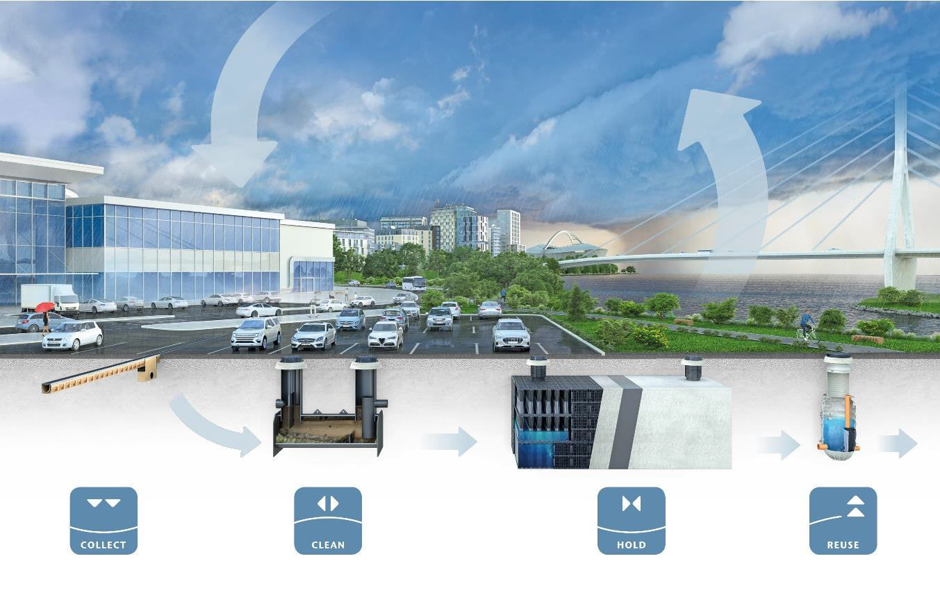
Der ACO WaterCycle als Lösungsbaustein in der klimaresilienten Stadtplanung.

Pressekontakt:
ACO GmbH
Tanja Holst
Public Relations - Fachpresse
Tel.: +49 4331 354 197
Mobil: +49 151 64738331
E-Mail: tanja.holst@aco.com

